242 ГПК України.

7. І Іовідомити учасників справи про те, що вони можуть отримати інформацію по справі, що розглядається, на веб-сторінці офіційного веб-порталу судової влади у мережі Інтернет за адресою: р1.агЬі(т.§оу.иа.

Ухвала підписана 10.01.2020 року

Ухвача набирає законної сили з моменту її підписання суддею та оскарженню не підлягає (ст.ст. 235,255 ГПК України).

Суддя О.С. Мацко

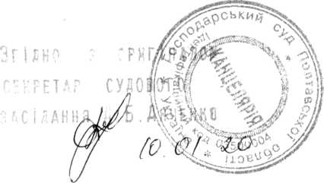

І І НІНІ ІІІІІІІІIIIIIIІ III III ІIII

'17\*1609146\*1\*0\*